附件二： 第十六届国际模协世界大会-汇聚全球工模具行业-文集征集邀请回执表
演讲人报告/候选文集报告 回执
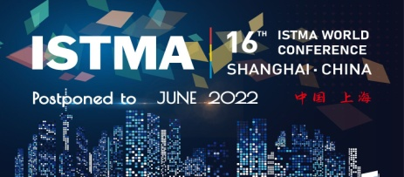
第十六届ISTMA世界大会 （2022年6月 上海）
〇 ( √ )
〇我按要求向第十六届ISTMA世界大会提交技术报告/产业研究，候选文集
题目（英文）：
（中文）：
〇 附:技术报告摘要/提纲 〇附:报告摘要/提纲
〇 我需要参会提交有关资料
报告作者姓名 |  |  |  |  | 职务 |  |  |  |  | 职称
隶属单位 / 就职单位 |  |  |  |  |  |  | 手机
 |  |  |  |  |  |  | 电子邮件
国家/地区 |  |  |  |  |  |  | 传真
邮寄地址
邮编 |  |  |  | 单位网址
联系人姓名  (与报告人一致可不填) |  |  |  | 职称/职务
 |  |  |  | 手机/电话
 |  |  |  | 微信号
候选文集报告文章提纲/摘要：

（可加页，也可另附）
请填妥本回执并发送： 中国模具工业协会 |  |  | 联系人 |  |  | 李玉华 张弘磊
电子邮件 | guoji@cdmia.com.cn |  | 电话 |  |  | 010-88356462 |  |  |  |  | 传真 |  | 010-88356461
地址 | 北京市海淀区首体南路20号国兴家园  4号楼505/506室 |  | 网址 |  |  | www.cdmia.com.cn www.istmaworld2020.com  www.istmaworld2020.com.cn
备注：
- 1.请报告作者于2021年11月18日前提交一份中文或英文提纲（500字），并填写演讲/论文回执，一并发送本表电子邮件；
2. 主办方将在2021年11月30日前通知作者论文录取情况。作者在收到通知后请在2021年12月20日前通过电子邮件、光盘或U盘提交报告全文，报告提交格式的详细要求将在录取通知中告知。为便于编辑出版，拒绝PPT作为文章投送；
3. 2022年03月28日确认被入选大会演讲，2022年04月28日提交演讲PPT；
4. 将出版[第十六届国际模协世界大会-汇聚全球工模具行业文集]正式书籍，入选的报告文章编入文集；
5. 在入选[第十六届国际模协世界大会-汇聚全球工模具行业文集]的报告文章中遴选演讲报告在世界大会上演讲。

